专题11 数据表格信息处理 教案
第 课时 教案序号 1

授课章（单元）及内容 |  | 专题11 数据表格信息处理 | 课时  安排 | 1 |  |  | 备课  时间
教学目标 | 对以下知识进行复习:  1.理解数据表格和数组的概念，会根据提供的数据制作数据表格，会正确表达数据表格中的数组  2.掌握数字数组的运算法则，会进行数字数组的加法、减法、数乘运算，会求数字数组的内积，会根据数据表格的要求进行的作用；掌握制作饼图、直方图、折线图的相关的数组运算  3.认识数据图示方法和步骤，能根据图示对数据所反映的信息做简要评析  4.了解数据表格的实际应用，能够在实际问题中运用数据表格、数据的图示、数字数组的运算解决实际问题
教学重点 | 1.理解数据表格和数组的概念，会根据提供的数据制作数据表格，会正确表达数据表格中的数组  2.掌握数字数组的运算法则，会进行数字数组的加法、减法、数乘运算，会求数字数组的内积，会根据数据表格的要求进行的作用；掌握制作饼图、直方图、折线图的相关的数组运算  3.认识数据图示方法和步骤，能根据图示对数据所反映的信息做简要评析
教学难点 | 了解数据表格的实际应用，能够在实际问题中运用数据表格、数据的图示、数字数组的运算解决实际问题
教学资源 | 教参，一体机
教学结构安排
教学  环节 | 教学内容 |  |  |  | 教师  活动 | 学生  活动 |  | 教学方  法、手段、  技术应用
导入 | 问题导入：  你还记得数据表格和数组的概念、数字数组的运算法则吗？组织学生回忆。  PPT展示本节课复习要求：  1.理解数据表格和数组的概念，会根据提供的数据制作数据表格，会正确表达数据表格中的数组  2.掌握数字数组的运算法则，会进行数字数组的加法、减法、数乘运算，会求数字数组的内积，会根据数据表格的要求进行的作用；掌握制作饼图、直方图、折线图的相关的数组运算  3.认识数据图示方法和步骤，能根据图示对数据所反映的信息做简要评析  4.了解数据表格的实际应用，能够在实际问题中运用数据表格、数据的图示、数字数组的运算解决实际问题 |  |  |  | 提问引导 | 学生回忆之前所学，独立思考回答 |  | 启发、回忆、问答式
新授 | - 知识梳理  - 表格的六个要素：  表号（表序）、表题、栏目行、栏目列、表头、表身  2.数组的概念：  （1）表格中，每一个栏目下一组依次排列的数据叫做数组，用黑体字母表示.数组的每一个数据叫做数组的元素.根据数组的元素的组成可以分为文字数组（字符串数组）、数字数组和混合数组.数组中元素的个数叫做数组的维数.  （2）每一个数组反映了对应栏目的相关信息，因此数组中各对应数据的顺序不能更换.  3.数组的运算：  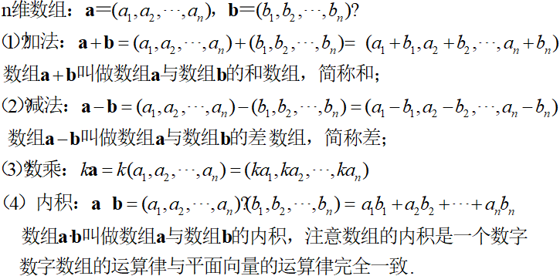  - 数据的图示：  数据的图示主要有饼图、直方图、折线图.饼图又称圆形图，它能够直观地反映个体与总体的比例关系，形象地显示个体在总体中所占的比例；直方图又称柱形图，它能够通过矩形的高低，形象地显示同类事物之间的数量、频数差异，直方图分为单一直方图和复式直方图；折线图是用线段依次连接坐标系中的数据所表示的点而形成的折线.折线图能够形象地显示多个数据系列中的各项数值或比例随时间而变化的变化趋势.  二、考点解析  例1：  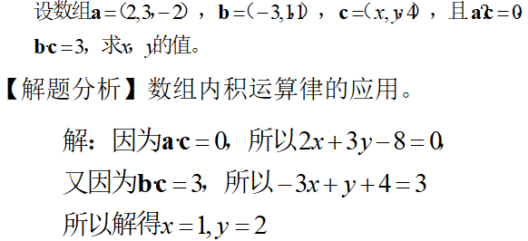  例1变式训练：  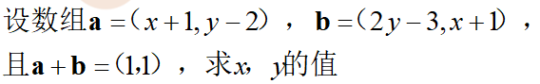  例2:  江苏省参加普通高校对口单独招生考试的学生日益增加.建筑专业报名人数2011年为731人，2012年为963人，2013年为1511人；机械专业报名人数2011年为966人，2012年为1468人，2013年为1955人；机电一体化专业报名人数2011年为2561人，2012年为3549人，2013年为4905人.  （1）用表格表示上述信息.  （2）2011年哪一个专业报名人数最多？2013年哪一个专业报名人数最少？  （3）建筑专业2013年报名人数比上一年增加的百分比是多少？机电一体化专业2013年报名人数在上述三个专业2013年报名人数中所占比例为多少？  【解题分析】本题文字和数据较多，学生要认真读题，并将数据对号入座，逐问解答。  [解] （1）制表如下  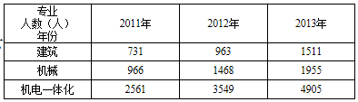  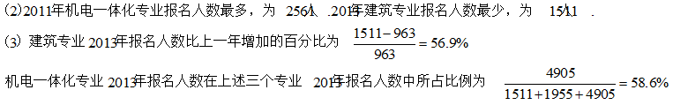  例2变式训练：  某中专学校2011年招收新生建筑专业154人，计算机专业55人，财务198人，市场营销101人；2012年招收新生建筑专业171人，计算机专业45人，财务187人，市场营销124人；2013年招收新生建筑专业134人，计算机专业68人，财务169人，市场营销110人.  （1）用表格表示上述信息.  （2）这三年中哪一年招收新生人数最多？  （3）这三年中哪一个专业招收的新生人数最多？  （4）建筑专业2012年比2011年招收新生增加比例为多少？2013年比2012年又降低比例为多少？  例3：中国队在历届亚运会上所获金牌如下表，试根据表格信息绘制折线图，并做简要评析。  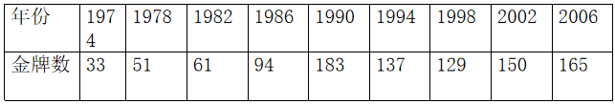  [解]绘制折线图如下：  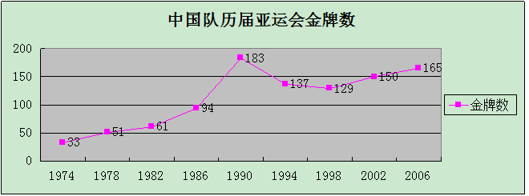  由图可以看到中国队在1990年亚运会上获取金牌最多为183枚，从1974年到1990年金牌数逐届增加，1990年后金牌数虽略有减少，但仍然保持着较高的数量，但并且从1998年开始，金牌数又继续增长.  例3变式训练：  2006年至2011年全国钢材产量如下表，试根据表格信息绘制直方图，并做简要评析。  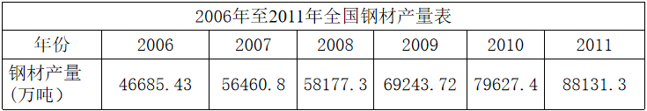  例4：  某商场小家电组2012年12月从甲公司购进A牌剃须刀150件，每件进价100元，售价为120元；购进B牌电熨斗110件，每件进价80元，售价为115元；C牌电吹风100件，每件进价60元，售价90元.  （1）制作“商品验收单”；（2）求每种商品的利润率；  （3）求这一批货物的利润率.  【分析】本题要求学生有较好的数据处理与表格制作能力。  【解】（1）商品验收单  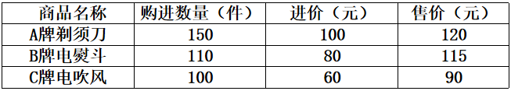  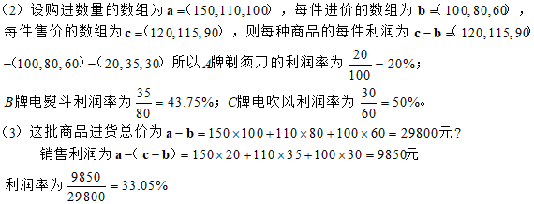  【方法点拨】这是一个实际应用的题目，学生要较好的理解利润率这个概念，同时也考查了学生的计算能力。  例4变式训练：  某商场家电组2013年1月销售甲商品66件，售价5400元，每件利润为400元；销售乙商品21件，售价9000元，每件利润为1200元；销售丙商品240件，售价1500元，每件利润为200元  （1）制作“商品销售单”；  （2）求每种商品的利润率；  （3）求这一批商品的利润率.  三、错题分析  纠正下题解法中的错误：  某中专学校一年级一次数学测试，一班48人，平均成绩87分；二班49人，平均成绩90分；三班50人，平均成绩91分；四班49人，平均成绩92分.根据上述信息制作成绩统计表，并计算年级平均分。  错解：某中专学校一年级数学测试成绩统计表  年级平均分为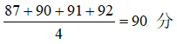  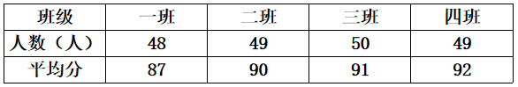  正解：  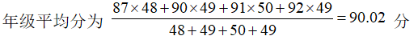 |  |  |  | 引导  讲解  板书  引导讲解  板书  引导讲解  板书  引导讲解  板书  引导  总结  巡查讲解 | 阅读  回忆  理解  思考  练习  回答  思考  练习  回答  思考  练习  回答  思考  探究  讨论 |  | 讲解法  问答法  讲解法  问答法  讲解法  问答法  讲解法  问答法  反思  巩固
总结
作业 | 整理知识点
板书  设计
  板书设计 | 专题11 数据表格信息处理
  知识梳理:  1. 表格的六个要素  2. 数组的概念  3.数组的运算  4.数据的图示 | 例题、…… | 纠错
教学
后记

